使用说明

环境要求
- 安装 MySQL（建议版本 8.0 或以上）
- 确保 MySQL 服务已启动

初始化步骤
- 打开MySQL 客户端
- 登录 MySQL：mysql -u 用户名 -p
- 打开 sql_files/create_tables.sql, sql_files/setup.sql, sql_files/trigger.sql文件
- 复制全部 SQL 代码
- 在 MySQL Workbench 查询窗口中粘贴, 点击执行按钮运行

数据库连接配置
找到 connect_database() 方法中的 password 参数：
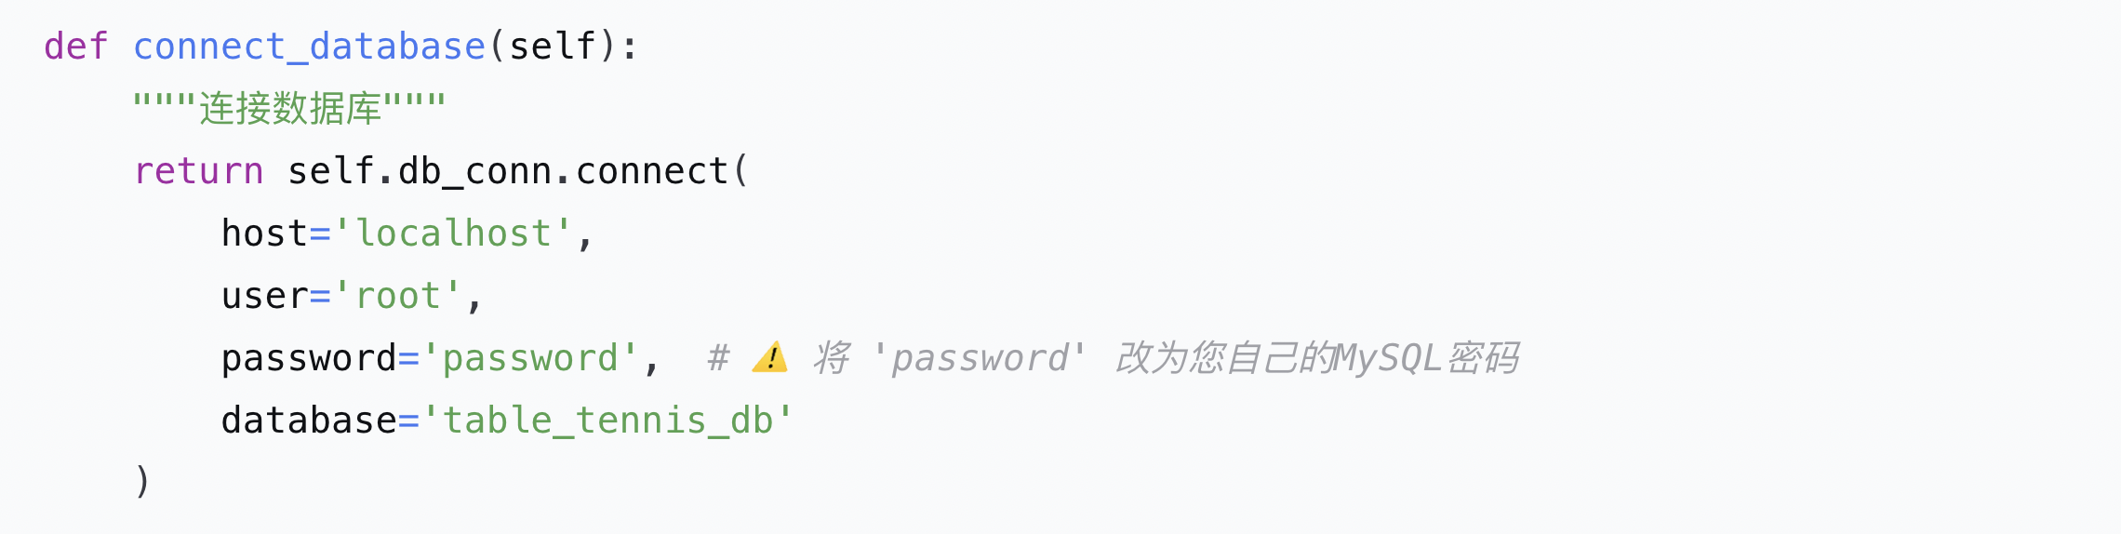
将 password='password' 改为您实际的MySQL密码,并保存。

登录页面
系统提供登录功能，以确保不同角色的用户能够进入对应的管理界面。目前系统区分两类用户：
- 管理员（admin）
- 队长（Captain）
登录页面进入步骤：
启动程序后，会自动显示登录窗口。用户需输入用户名与密码才能进入系统。

用户角色与权限说明

1. 管理员（Admin）
管理员具备最高权限，可访问系统中所有管理模块，包括：
- 院系管理
- 球队管理
- 球员管理
- 赛事管理
- 比赛管理
- 盘次对决管理
- 参赛球员管理
登录方式（为简化测试，使用固定账号）：
用户类型 | 用户名 | 密码 | 权限
管理员 | admin | admin | 全部模块访问权限

2. 队长（Captains）
队长属于普通用户，主要用于登录以查看或管理与自身球队相关的信息.
队长的登录方式：
- 用户名：球员的学号（student_id）
- 密码：球员的学号（与用户名相同）
例如：某位队长学号为 2023001，则：
- 用户名：2023001
- 密码：2023001

当前系统已添加的队长账号（示例）
以下为系统数据库中已录入的队长（role='队长'）列表。
学号 | 用户名 | 登录用户名 | 默认密码
2021010101 | 张三 | 2021010101 | 2021010101
2021020201 | 周八 | 2021020201 | 2021020201

功能区详解
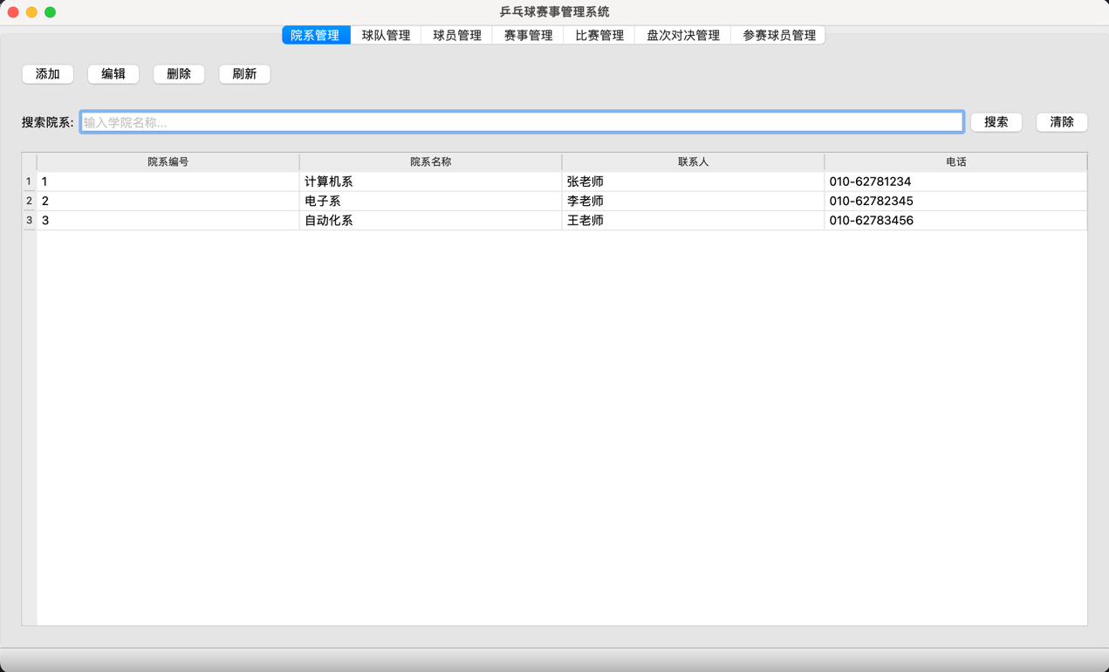

1. 顶部菜单栏
• 功能：切换不同的管理模块
• 操作：点击任一标签即可切换到对应管理页面

2. 操作按钮区

按钮 | 功能说明
添加 | 添加新的记录
编辑 | 修改选中的信息
删除 | 删除选中的记录
刷新 | 重新加载数据
操作流程：
- 添加操作：点击"添加" → 填写信息 → 保存
- 编辑操作：选中一行 → 点击"编辑" → 修改信息 → 保存
- 删除操作：选中一行 → 点击"删除" → 确认
- 刷新操作：直接点击"刷新"按钮

3. 搜索功能区
- 搜索方式：输入部分或完整院系名称
- 清空搜索：删除搜索框内容 → 显示所有数据
⚠️ 搜索前必读：各管理页面的搜索字段不同，请根据页面顶部的搜索栏提示输入对应关键词
⚠️ 注意：盘次对决管理页面暂不支持搜索功能

各页面搜索字段对照表
管理页面 | 搜索栏提示语 | 有效搜索字段 | 示例关键词
院系管理 | 输入院系名称... | 院系名称 | 计算机、电子、自动化
球队管理 | 输入球队或院系名称... | 球队或院系名称 | 计算机系队、电子系队、电子、自动化
球员管理 | 输入球员姓... | 球员姓名 | 张三
赛事管理 | 输入赛事名称或年份... | 赛事名称或年份 | 春季联赛、2024
比赛管理 | 输入比赛名称... | 比赛名称 | 春季联赛
参赛球员管理 | 输入球员姓名或球队名称... | 参赛球员姓名或球队名称 | 李四、计算机队

比赛管理 - 自动计分系统说明

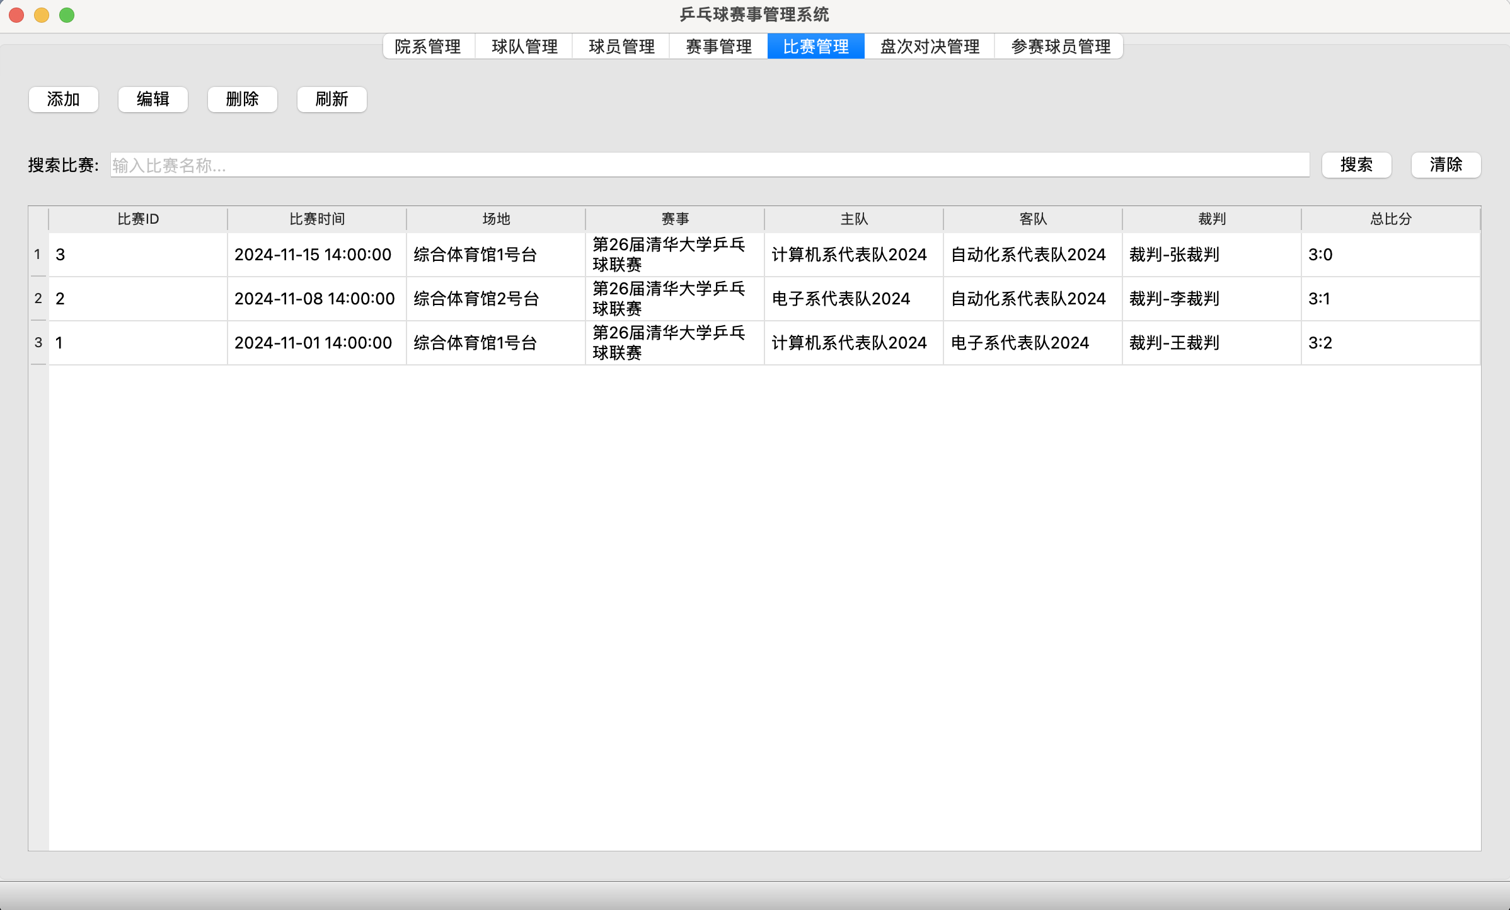
在比赛管理模块中，总比分字段具有自动更新功能。系统通过触发器机制实时监控相关数据变化，确保比分信息的准确性和即时性。
自动触发场景
当以下任一情况发生时，系统将自动重新计算并更新比赛总比分：
触发操作 | 影响说明 | 更新时机
✅ 新增盘次 | 添加新的比赛盘次（如男单、女双等） | 立即自动更新
✅ 修改盘次结果 | 修改已存在盘次的胜负关系 | 立即自动更新
✅ 删除盘次 | 删除某盘次对决记录 | 立即自动更新

操作提示：完成盘次对决的增删改操作后，系统已自动计算最新比分。请返回比赛管理页面，点击“刷新”按钮查看更新结果。

